1. כתבו פונקציה המקבלת 2 רשימות ומחזירה רשימה חדשה המכילה רק את האיברים המופיעים בשתי הרשימות.(חיתוך)
2. כתבו פונקציה המקבלת 2 רשימות ומחזירה רשימה חדשה המכילה את כל האיברים שמופיעים רק ברשימה אחת(הפרש)
3. כתבו פונקציה המקבלת מחרוזת ומחזירה כמה מופעים יש לכל תו במחרוזת.
4. כתבו פונקציה המקבלת רשימה ומחזירה טאפל שאומר מי האינדקס בו האיבר הכי גבוה ברשימה ואת האיבר עצמו כמובן – פונקציית מקסימום שמחזירה גם את האינדקס למעשה
5. כתבו פונקציה המקבלת רשימת מספרים ומחזירה את סכום תת הרשימה הרציפה הגדולה ביותר.
6. שאלת ראיון עבודה (קלה): כתבו פונקציה הבודקת האם סיסמא חזקה או לא:  
   סיסמא חזקה: * יש בה לפחות 8 תווים  
    * אין בה רווחים  
    * יש בה לפחות אות גדולה אחת ולפחות אות קטנה אחת  
    * יש בה לפחות ספרה אחת  
    * יש בה לפחות תו אחד מתוך !@#$%^&*)(

הפונקציה תחזיר ערך בוליאני

1. 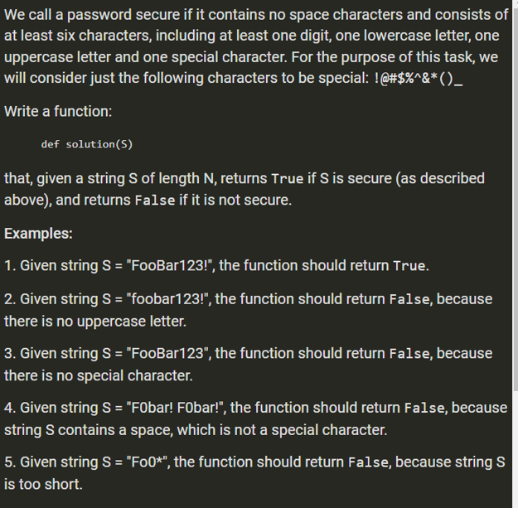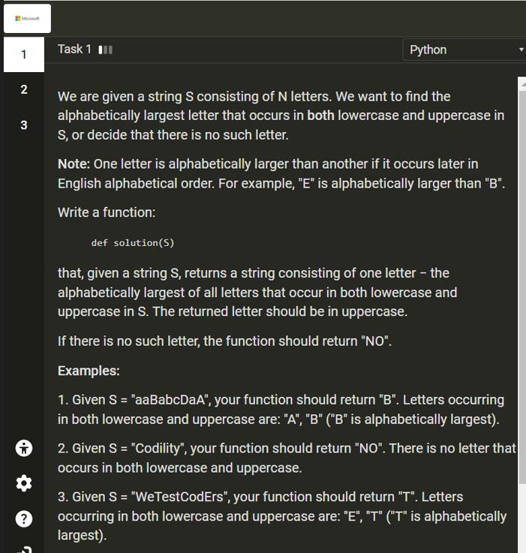שאלת ראיון עבודה: כתבו פונקציה המקבלת מחרוזת בעלת N תווים ומחזירה את האות "החזקה" (Z הכי חזקה לפי סדר האותיות באנגלית) ביותר שמופיעה גם באות גדולה וגם כקטנה- אם אין אף אות כזו החזירו NO""

7

6

**OOP:**

1. חימום: נבנה את המחלקה קו שתכיל 2 נקודות (ניתן לייצג על ידי טאפלים)

נוסיף בנאי, repr שיחזיר את משואת הקו הישר,   
פונקציה שתקבל נקודה (טאפל ותבדוק האם היא נמצאת על הקו)  
פונקציה שתקבל קו אחר ותבדוק האם הקווים נחתכים

2. נבנה תור מוגן תרדים עם מנעול LOCK (ניתן להשתמש בwith או בacquire release )

3. נבנה מונה מוגן תרדים (בעזרת condition )